**Καθήκοντα 8-4-2020**

**Μαθηματικά**

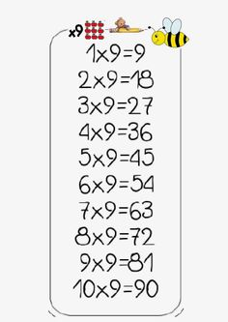

* Διαβάζω πολύ καλά τον πολλαπλασιασμό του **9.**
* Στο πρόχειρο τετράδιο αντιγράφω τον πολλαπλασιασμό και τη σκάλα του **9.**
* Λύνω τους παρακάτω πολλαπλασιασμούς:

|  |  |  |
| --- | --- | --- |
| 5 x 9 = | 9 x 3 = | 7 x 4 = |
| 3 x 6 = | **2 x 8 =** | **1 x 9 =** |
| 4 x 4 = | **5 x 5 =** | **6 x 6 =** |
| 5 x 2 = | **7 x 2 =** | **3 x 2 =** |
| 4 x 8 = | **6 x 2 =** | 1. **x 3 =** |

***Σημείωση για τους κηδεμόνες.***

Παρακαλώ να συμπληρώσετε το παρακάτω ερωτηματολόγιο:

<https://docs.google.com/forms/d/1AtWg5YhfigjZJiX-YWQX-1Awrhv93IDRpbJIjsqnLJU/edit?usp=sharing>